Trabajo Practico

Teoría

Preguntas generales sobre HTTP/HTTPS

HTTP (HyperText Transfer Protocol) Es un protocolo de transferencia de información en plano, sin cifrado que utiliza el puerto 80

La diferencia entre HTTP y HTTPS es que justamente “La S de SECURE” ya que la información se transmite de manera cifrada (con SSL por ejemplo) entre el cliente y el servidor. Usa el puerto 443.

Para cifrar HTTPS se utiliza criptografía utilizando claves públicas, privadas y de sesión y certificados SSL

La diferencia entre GET Y POST es que se utiliza GET cuando no se quiere enviar información sensible y puede hacerse por URL o guardar en la cache la información. POST se usa cuando se quiere enviar info sensible o que no se puede enviar por URL

Los códigos de estados HTTP son mensajes que vienen incluidos en cada respuesta HTTP indicando el resultado de la solicitud por ejemplo:

* 200: OK
* 201: Created
* 400: Bad Request
* 404: Not Found
* 500: Internal Server Error

Las cabeceras HTTP permiten al cliente intercambiar información adicional con el servidor junto con la solicitud o respuesta y contienen clave-valor. Existen cabeceras tanto de SOLICITUD como de RESPUESTA y de ENTIDAD

Un redirect es como el servidor le indica al cliente que hay que hacer una nueva solicitud a otra URL. Es utilizado para redirigir al usuario a otra pagina

La diferencia entre un ataque man in the middle y un replay en HHTPS es que el man in the middle es un escalón evolucionado del sniffer que intercepta paquetes. Además, el replay solo retransmite mensajes o repite datos previamente capturados cuando el man in the middle intercepta, modifica y puede alterar esto en tiempo real.

PREGUNTAS GIT

Git es un controlador de versiones utilizado para llevar registro de los cambios en un proyecto de software, poder coordinar el trabajo en equipo en un repositorio de código

La diferencia entre un repositorio local y uno remoto es que como dicen los nombre, uno local se aloja en el equipo local para un usuario individual y el remoto esta en un servidor remoto ya puede ser en un servidor o mismo en github por ejemplo

Un repositorio se puede crear con el comando git init y la diferencia entre commit y push es que commit se usa para confirmar los cambios dejando un mensaje y push para subir los cambios al repositorio

En git un Branch es una rama de la que se “desprende” un usuario de la rama principal en la que puede trabajar individualmente para luego hacer un merge de sus cambios con la rama principal

Un merge se utiliza para “combinar” una rama de un usuario a la rama principal del proyecto en el que esta trabajando, los conflictos que pueden aparecer son de contenido de archivos, adición o eliminación de archivos, renombramiento, estructura, permisos, etc.

Para deshacer un cambio después de un commit y antes de un push se pueden hacer diferentes tipos de reset o modificar el commit (amend)

El Pull Request, permite avisar a otros desarrolladores sobre los cambios que se hacen en una rama de un repositorio y también se puede pedir que los miembros del equipo los revisen, aprueben y hagan el merge

Un repositorio de GIT se puede clonar usando git clone y la diferencia con pull es que pull simplemente traer cambios de una rama a otra o actualizar la misma con el contenido que se ha agregado y clone se usa para crear una copia local de un repositorio remoto

NODE

Node es un entorno que permite ejecutar código JS del lado del servidor, fuera del cliente lo que lo hace muy popular. También cuenta con gran cantidad de paquetes que se puede instalar rápidamente con el comando NPM (Node Package Manager)

Event Loop permite hacer operaciones asíncronas utilizando, por ejemplo usando setTimeout (Timers) Ejecutando callbacks cuando se ejecutan las operaciones asíncronas terminan

La diferencia entre require e import es que primero depende de que estándar se usa, commonJS o ECMA. Es decir que si usamos uno el entorno nos va pedir que implementemos el que corresponde. Require es para módulos sincrónicos e import asincrónicos. Además require se puede usar en cualquier lado pero import debe estar siempre al principio

Los proyectos Node se inicializan con “npm init” y al crearlo también lo hace el package.json que es por ejemplo donde se pone la información del proyecto y también es donde aparece el estándar que usemos como vimos arriba

Las dependencias son los paquetes de la cual “dependen” nuestra app en producción. Se instalan usando “npm install…”. Y las de desarrollo solo se necesitan, como dice su nombre, en el desarrollo.

Nest es un framework de Node basado en TS. Y se utiliza para hacer apps escalables, testing, inyección de dependencias y demás.

Los errores se pueden manejar con Callbacks, Promise y Asyc – Await. Cada uno se maneja de manera diferente

Los callbacks usan un argument “err”, Promise then y catch, y Async/await usa try – catch. Se recomienda usar Promise / async – await para no caer en los callback anidados (hell)

ACTIVIDADES PRACTICAS NUMERO 1

GET

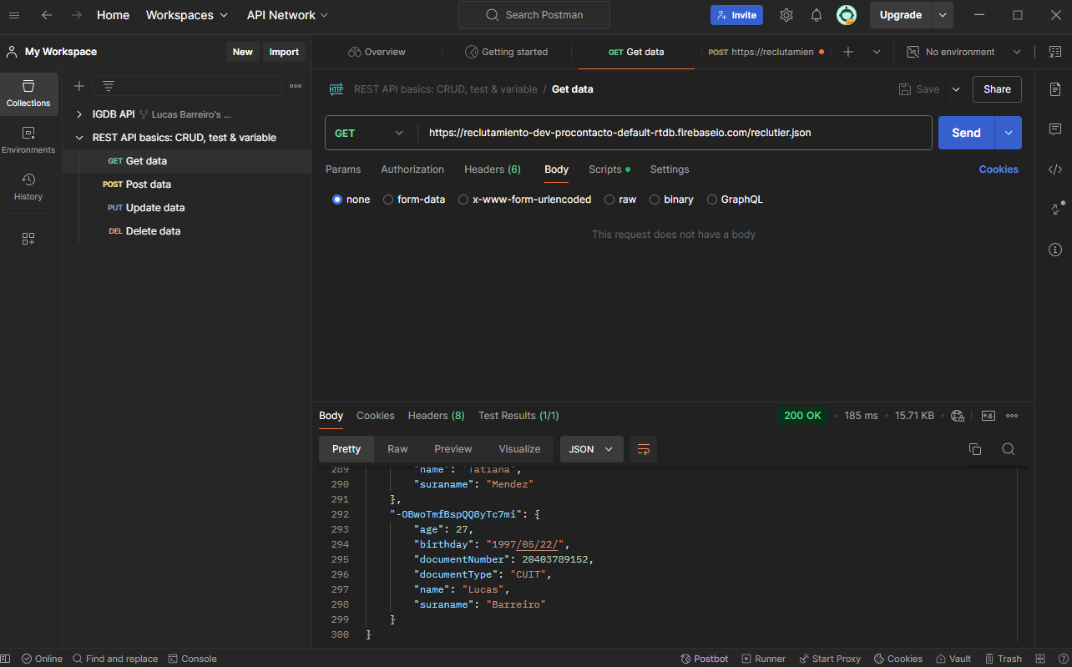

POST  
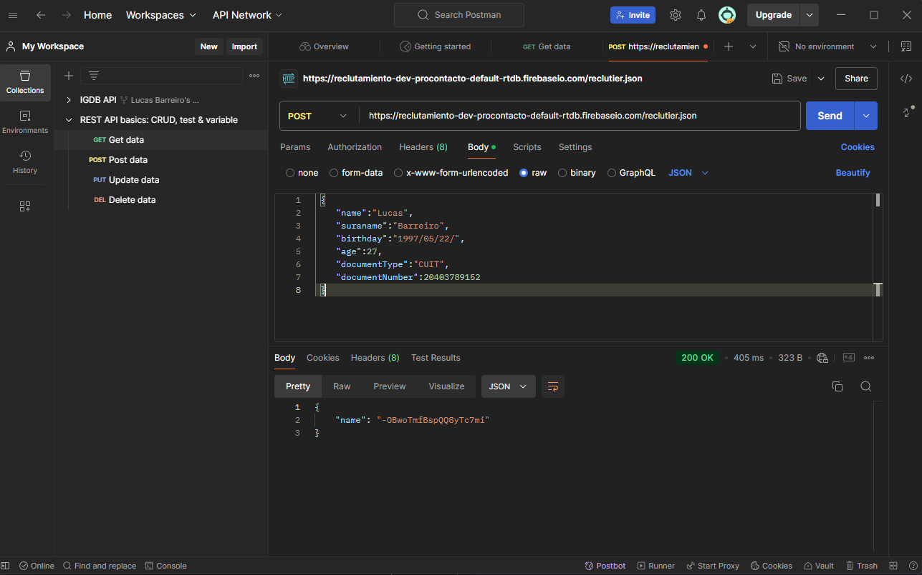

Al hacer GET nuevamente luego de ingresar mis datos en RAW con formato JSON por POST se actualiza la URL mostrando la información que se ha enviado previamente